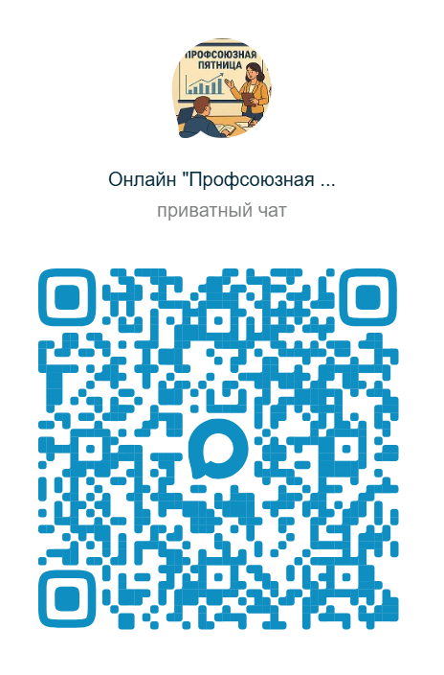
Условия участия в Онлайн «Профсоюзная Среда»

Семинар проходит в закрытом формате. Участие только для тех, кто прошел регистрацию и оплатил заявку.

Как вы попадете на семинар:

1. Регистрация
Заполните заявку (файл прикреплен к письму) и отправьте её нам. После обработки заявки и подтверждения оплаты вы получите доступ к условиям участия с данными для вступления.

2. Закрытая группа в Max
Для участников семинара создана закрытая группа в мессенджере Max.
Вступайте в группу сразу после получения этого документа — именно там за час до начала появится ссылка на подключение.

👉 Ссылка для вступления:
https://max.ru/join/Y2NFN7cyzprgF-khGQJbnq9Tf9WMdjI5E34Xe6z6zLY
👉 QR-код для входа: находится в левом углу данного условия.

3. Подключение к вебинару

- Ссылка на онлайн-комнату будет опубликована в закрытой группе Max не ранее чем за 1 час до начала семинара

- При входе в вебинарную комнату обязательно указывайте свои ФИО точно так, как в заявке — это нужно для идентификации участников

- Участники с неопознанными именами не будут допущены в комнату

Почему так:
Мы хотим, чтобы семинар прошел комфортно и без помех. Закрытый формат гарантирует, что внутри будут только те, кто действительно зарегистрировался и оплатил участие.

